Исх. № 30/01
«30» января 2023 г.

Куда:Управление федеральной антимонопольной
службы по Калининградской области
РФ,236006 г. Калининград, ул. Барнаульская, 4, бокс №5033
тел: +7 (4012) 537 201
E-mail: to39@fas.gov.ru

Куда: Государственное предприятие Калининградской области «Дорожно-эксплуатационное предприятие № 2»
РФ, 238400, Калининградская обл.,
г. Правдинск, ул. Электрическая, д. 1.
тел: + 7 (906) 233-31-87
E-mail: sklyar@dep2.info

От: Общества с ограниченной ответственностью "Строй Маркет"
РФ, 238563, Светлогорск, ул. Балтийская, д. 4, кв. 1
ИНН/КПП: 3912014126/ 391201001
ОГРН: 1163926069328
тел: +7 (906) 237 33 00
E-mail: blex.kld@mail.ru

Жалоба на действия комиссии Заказчика

1.Заказчик: Государственное предприятие Калининградской области «Дорожно-эксплуатационное предприятие № 2»
Место нахождения: Российская Федерация, 238400, Калининградская обл., г. Правдинск, ул. Электрическая, д. 1.
Почтовый адрес: Российская Федерация, 238400, Калининградская обл.,г. Правдинск, ул. Электрическая, д. 1.
Адрес электронной почты: sklyar@dep2.info
Номер контактного телефона: + 7 (906) 233-31-87

2.Участник закупки (далее - Заявитель): Общество с ограниченной ответственностью "Строй Маркет"
Фамилия, имя, отчество единоличного исполнительного органа: Титенок Константин Сергеевич
Место нахождения: 238563, Светлогорск, ул. Балтийская, д. 4, кв. 1
Почтовый адрес: 238563, Светлогорск, ул. Балтийская, д. 4, кв. 1 Email: blex.kld@mail.ru
Контактное лицо: Титенок Константин Сергеевич

3. Адрес официального сайта, на котором размещена информация о закупке (далее – ЕИС): http://www.zakupki.gov.ru
Номер извещения закупки: 32312041909
Начальная (максимальная) цена договора: 2 570 983,48 ₽

Предмет закупки запроса котировок в электронной форме (далее – запрос котировок): Поставка бортового камня
Дата публикации извещения о проведении запроса котировок в ЕИС: 18.01.2023 г.

4.Обжалуемые действия Заказчика:

По мнению Заявителя, Заказчиком не применены нормы Постановления Правительства Российской Федерации от 16.09.2016 № 925 «О приоритете товаров российского происхождения, работ, услуг, выполняемых, оказываемых российскими лицами, по отношению к товарам, происходящим из иностранного государства, работам, услугам, выполняемым, оказываемым иностранными лицами» (далее – ПП925) в отношении заявки Заявителя.

5.Доводы жалобы:
В соответствии с п. 18 Раздела 1. Информационная карта Извещения о проведении запроса котировок в электронной форме на право заключения договора на поставку бордюрного камня для участка находящегося по адресу Калининградская область, г. Славск, ул. Новая, 4, Заказчиком установлен приоритет товаров российского происхождения, работ, услуг, выполняемых, оказываемых российскими лицами по отношению к товарам, происходящим из иностранного государства, работам, услугам, выполняемым, оказываемым иностранными лицами.
В соответствии с частью 2 ПП925 оценка и сопоставление заявок на участие в закупке, которые содержат предложения о поставке товаров российского происхождения, выполнении работ, оказании услуг российскими лицами, по стоимостным критериям оценки производятся по предложенной в указанных заявках цене договора, сниженной на 15 процентов.
По мнению Заявителя соответствующие положения ПП925 не были применены при рассмотрении и оценки заявок Участников.
Вместе с тем Заявитель обращает внимание на отсутствие в извещении сведений предусмотренных частью 5 ПП925, являющихся условием предоставления установленного приоритета, а именно:
- требование об указании (декларировании) участником закупки в заявке на участие в закупке (в соответствующей части заявки на участие в закупке, содержащей предложение о поставке товара) наименования страны происхождения поставляемых товаров;
-положение об ответственности участников закупки за представление недостоверных сведений о стране происхождения товара, указанного в заявке на участие в закупке;
- условие о том, что отсутствие в заявке на участие в закупке указания (декларирования) страны происхождения поставляемого товара не является основанием для отклонения заявки на участие в закупке и такая заявка рассматривается как содержащая предложение о поставке иностранных товаров;
- условие о том, что при исполнении договора, заключенного с участником закупки, которому предоставлен приоритет в соответствии с ПП925, не допускается замена страны происхождения товаров, за исключением случая, когда в результате такой замены вместо иностранных товаров поставляются российские товары, при этом качество, технические и функциональные характеристики (потребительские свойства) таких товаров не должны уступать качеству и соответствующим техническим и функциональным характеристикам товаров, указанных в договоре.
Дополнительно обращаем внимание на нарушения Заказчиком порядка размещения информации в Единой Информационной Системе, не позволяющие получить достоверную информацию о предмете закупки, в частности:
- в сведениях о Лоте №1, в извещении сформированном с помощью функционала ЕИС Заказчиком указаны сведения противоречащие Разделу 2 «Техническое задание» Извещения запроса котировок:
Сведения указанные в ЕИС:
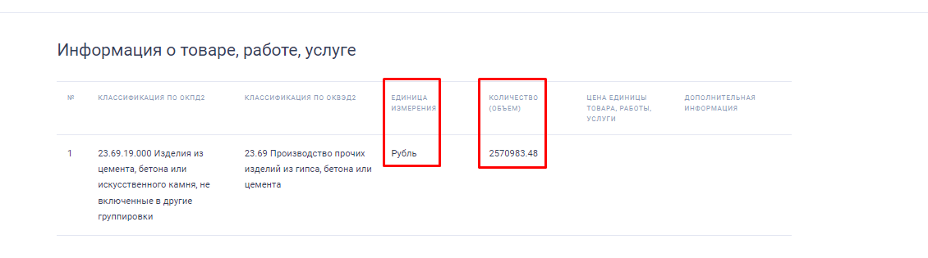
Сведения указанные в разделе 2:
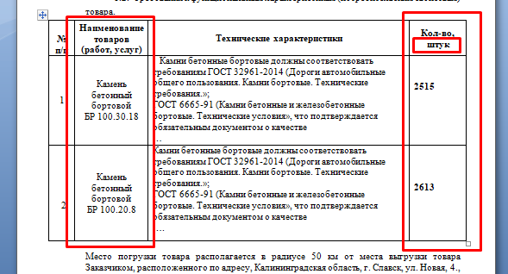
Более того, соответствующая информация противоречит данным «Обоснования начальной (максимальной) цены договора»:
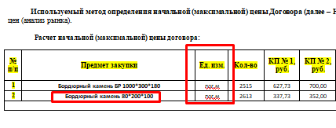
Также в обосновании начальной (максимальной) цены договора, в позиции 2, некорректно прописана марка и наименование камня, что вызывает сомнения в обоснованности ценовых предложений представленных в расчете и как следствие обоснованности начальной цены договора.
6.Документы, подтверждающие доводы жалобы:
1. Документы, подтверждающие полномочия руководителя заявителя.

7. На основании вышеизложенного и, руководствуясь положениями статьи 18.1. Закона о защите конкуренции

ПРОШУ:
- Признать в действиях членов закупочной комиссии Заказчика нарушение требований части 2 Постановления Правительства Российской Федерации от 16.09.2016 № 925 «О приоритете товаров российского происхождения, работ, услуг, выполняемых, оказываемых российскими лицами, по отношению к товарам, происходящим из иностранного государства, работам, услугам, выполняемым, оказываемым иностранными лицами».
- Обязать Заказчика устранить нарушения, отменить все значимые протоколы работы комиссии Заказчика, произвести рассмотрение заявок Участников повторно.

Генеральный директор
ООО "Строй Маркет" ЭП Титенок Константин Сергеевич

